**Applicazioni per Dispositivi Mobili**

**A.A. 2020/2021**

**CHIAMAMI PROFESSIONISTA**

**Design documentation[1],[2]**

|  |  |  |
| --- | --- | --- |
| **Team Members[3]** | | |
| **Name** | **Student Number** | **E-mail address** |
| Alex Ruggieri | 260640 | alex.ruggieri@student.univaq.it |
| Stefano Di Dionisio | 259104 | stefano.didionisio@student.univaq.it |
| Stefano Rosini | 258841 | *stefano.rosini@student.univaq.it* |

Strategy

# Product Objectives

# Business goals

Fornire un sistema che si propone come intermediario tra cliente e aziende che si occupano di installazioni indoor.

# Product Overview

Chiamami Professionista è un app che cerca di aiutare e facilitare la ricerca, che a volte può diventar tediosa, dell’azienda migliore che possa effettuare un determinato lavoro richiesto dall’utente.

L'app fornisce informazioni delle varie aziende con le relative recensioni pubblicate dai loro clienti

ed è progettata al fine da poter essere utilizzata da un bacino molto ampio di utenza, partendo dai più pratici per arrivare ai meno avvezzi.

# Competitors

**User Needs**

**Needs & goals**

**Needs:**

* **Ricerca:**

l’utente può cercare le aziende che offrono il servizio desiderato, selezionando le date in cui si desidera l’intervento (tramite un’interfaccia calendario).

Troverà, in base ai giorni selezionati, delle aree dove visualizzerà tutte le aziende disponibili quel giorno, in ordine in base alla media delle loro recensioni;

* **Richiesta intervento:**

L’utente può richiedere l’intervento all’azienda selezionata, visualizzando le informazioni su quest’ultima.

* **Storico Aziende:**
* L’utente può visualizzare lo storico delle aziende a cui ha richiesto gli interventi (visualizzando i vari preventivi).
* **Recensioni:**

L’utente può scrivere ed eventualmente modificare delle recensioni positive o negative relative al lavoro svolto da un’azienda.

**GOALS:**

* Fornire il servizio come richiesto.
* Garantire un tempo di attesa relativamente basso nella scelta di aziende.

# User Research

Chiamami Professionista si propone di semplificare la ricerca dell’ utente riguardante uno specifico lavoro garantendo quindi tempi minimi di ricerca.

La caratteristica principale dell’applicativo, ovvero ciò che la differenzia rispetto ai competitors, è quella di focalizzarsi su uno specifico settore: installazioni e riparazioni indoor da parte di aziende specializzate.

Questo ci permette di massimizzare la qualità del nostro servizio, cosa che non sarebbe possible se avessimo scelto la via dei competitors, ovvero quella di focalizzarsi su lavori di vario tipo.

Chiamami Professionista ha un ambiente applicativo molto semplice con elevato minimalismo, in modo tale da garantire la piena usabilità anche da persone meno avvezze alla tecnologia.

# Personas:

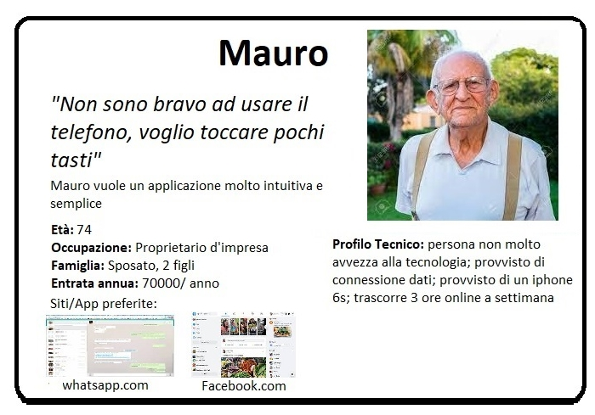

Scope

**Features:**

**Ricerca** delle aziende che offrono il servizio desiderato, selezionando le date in cui si

desidera l’intervento (tramite un’interfaccia calendario). Troverà, in base ai giorni selezionati, delle aree dove visualizzerà tutte le aziende disponibili quel giorno, in ordine in base alla media delle loro recensioni;

**Richiesta** d’intervento all’azienda selezionata, visualizzando le informazioni di quest’ultima;

**Visualizzazione** dello storico delle aziende a cui ha richiesto gli interventi (visualizzando gli eventuali preventivi);

**Aggiungere** recensioni;

**Rimuovere** recensioni;

**Aggiornare** recensioni;

**Visualizzare** i dati personali;

**Modificare** i dati personali;

**Filtri** di ricerca;

**Login;**

**Registrazione;**

**Other requirements:**

REMOVE THE DESCRIPTION

Provide a list of other requirements (not implicitly included in the features) of your app (for instance, branding requirements, technical requirements, …).

* **Supporto** di annunci publicitari non invasivi.
* **Usablity**
* Tutte le azioni devono essere effettuate all’**interno** dell’app

**Scenarios**

REMOVE THE DESCRIPTION

It is a short, simple narrative describing how a persona might go about trying to fulfill one of those user needs. By imagining the process our users might go through, we can come up with potential requirements to help meet their needs. (One for persona)

**Scenario 1:**

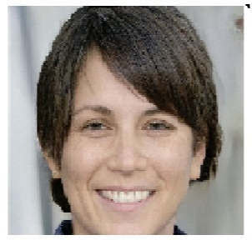

Marta sta svolgendo un lavoro in smart working, ma dal momento che nella sua stanza fa molto caldo, sente che non riesce a rendere al 100% per via di questa condizione.

Per cercare di risolvere il problema, decide di acquistare dei condizionatori, tuttavia non sà a quali aziende rivolgersi e quiali possano effetuare tale lavoro in tempi brevi.

Cercando aiuto tra gli amici, decide di utilizzare un’app consigliata da uno di loro, ovvero “Chiamami Professionista”.

Nel giro di qualche ora grazie ad essa riesce a trovare un’azienda disponibile per effettuare il lavoro nel giorno da lei scelto, facendole risparmiare molto di tempo.

**Scenario 2:**



Mauro non è molto pratico con la tecnologia, al punto da chiedere spesso aiuto ai suoi nipoti per l’utilizzo di apparecchi elettronici.

Dal momento che in casa da qualche giorno non funziona più la caldaia, Mauro chiede aiuto all’idraulico di fiducia, il quale tuttavia non gli garantisce la disponibilità immediata, ma solo tra un paio di settimane.

Chiedendo aiuto ai figli, essi gli consigliano di utilizzare “Chiamami Professionista” per via della sua praticità e semplicità nel trovare l’azienda relativa al lavoro richiesto.

Senza l’aiuto dei suoi figli, Mauro riesce a trovare l’azienda che immediatamente risponde alla sua richiesta grazie alla semplicità dell’app.

Structure

# Navigation model

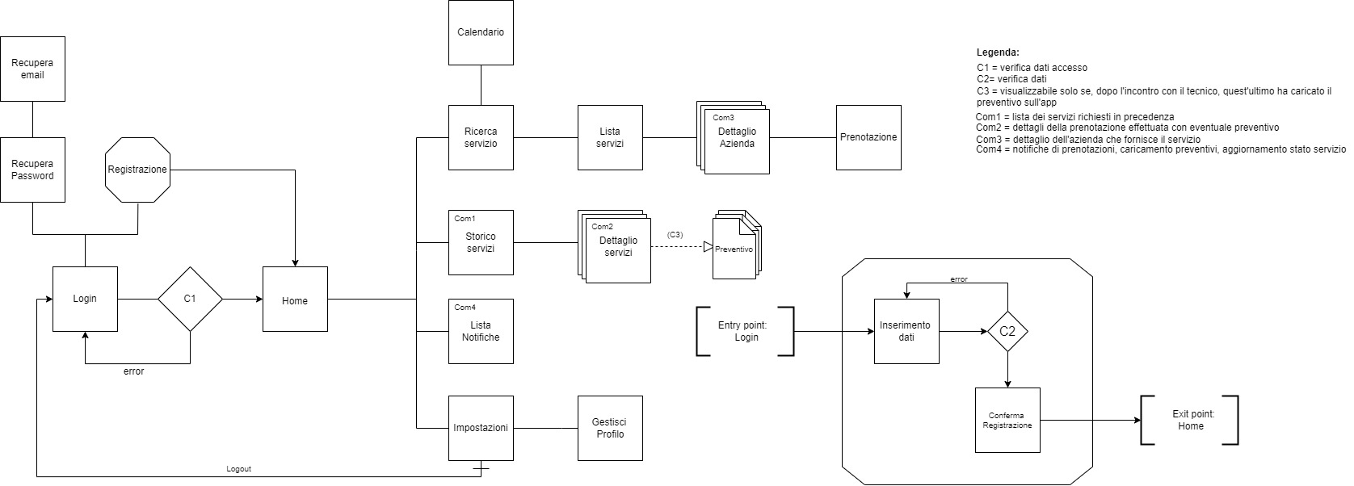

**Home:** vista in cui l’utente può accedere ai servizi dell’app:

Può scegliere se effettuare una ricerca (selezionando una data tramite il calendario), visualizzare lo storico dei servizi, visualizzare le notifiche o accedere alle impostazioni.

**Login:** vista iniziale dove l’utente può accedere al suo account, decidere di registrarsi o recuperare la password dimenticata.

**Registrazione:** vista dove l’utente potrà inserire i suoi dati per la profilazione.

**Recupera password:** vista dove l’utente può richiedere una nuova password.

**Recupera email:** vista dove l’utente può recuperare l’indirizzo email con cui si è registrato.

Ri**cerca servizio:** vista dove l’utente potrà cercare un’azienda adatta per il servizio da lui selezionato.

**Storico servizi:** vista realizzata per la visualizzazione della lista dei servizi richiesti dall’utente.

**Calendario:** vista dove l’utente può decidere quando effettuare un determinato servizio, inserendovi la data.

**Lista servizi:** vista dove L’utente visualizza tutte le possibili aziende che possono svolgere il servizio nel giorno prestabilito dall’utente.

**Dettaglio Azienda:** vista dove l’utente può visualizzare le caratteristiche delle aziende, in particolare può visualizzare le recensioni pubblicate dai clienti.

**Prenotazione:** vista dove L’utente prenota il servizio fornito da un azienda.

**Dettaglio servizi:** vista dove l’utente può visualizzare in dettaglio la prenotazione effettuata in precedenza dallo storico prenotazioni.

**Lista notifiche:** vista in cui L’utente viene informato riguardo alle prenotazioni effettuate e alle ricezioni di preventivi

**Impostazioni:** vista in cui L’utente può gestire varie sezioni autonomamente.

**Gestisci Profilo:** vista dove L’utente può gestire le informazioni personali inserite durante la registrazione.

**Preventivo:** file scaricabile dall’app.

# Data model

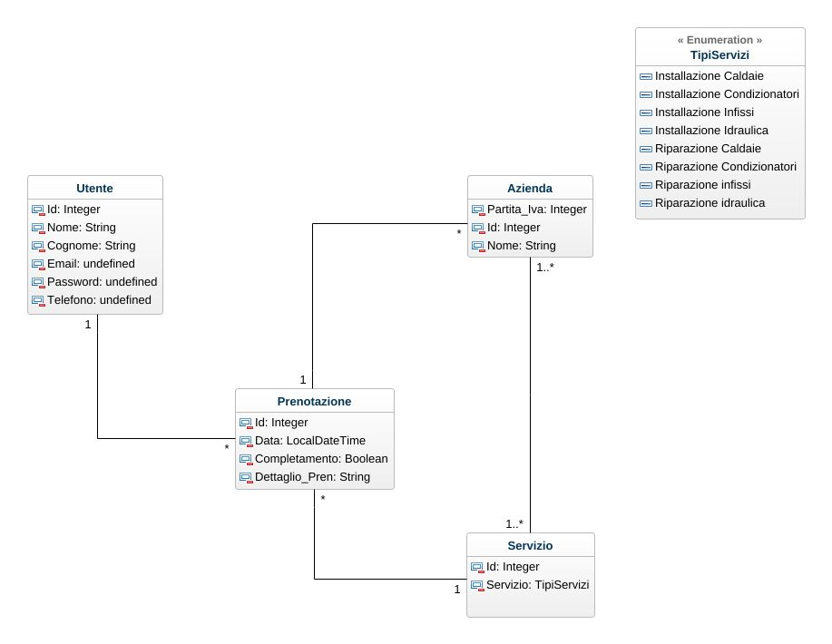

**Utente:** Descrive le informazioni relative all’utente del sistema:

Il nome, il cognome, email ed altre informazioni.

**Azienda:** contiene le informazioni relative all’azienda

Contiene la partita iva e il nome dell’azienda

**Prenotazione:** Descrive le informazioni relative alla prenotazione di un determinato servizio, dove:

Viene descritto Il tipo di servizio, quando verrà effettuato e se è stato completato.

**Servizio:** specifica I tipi di servizi che contiene il sistema .

Skeleton

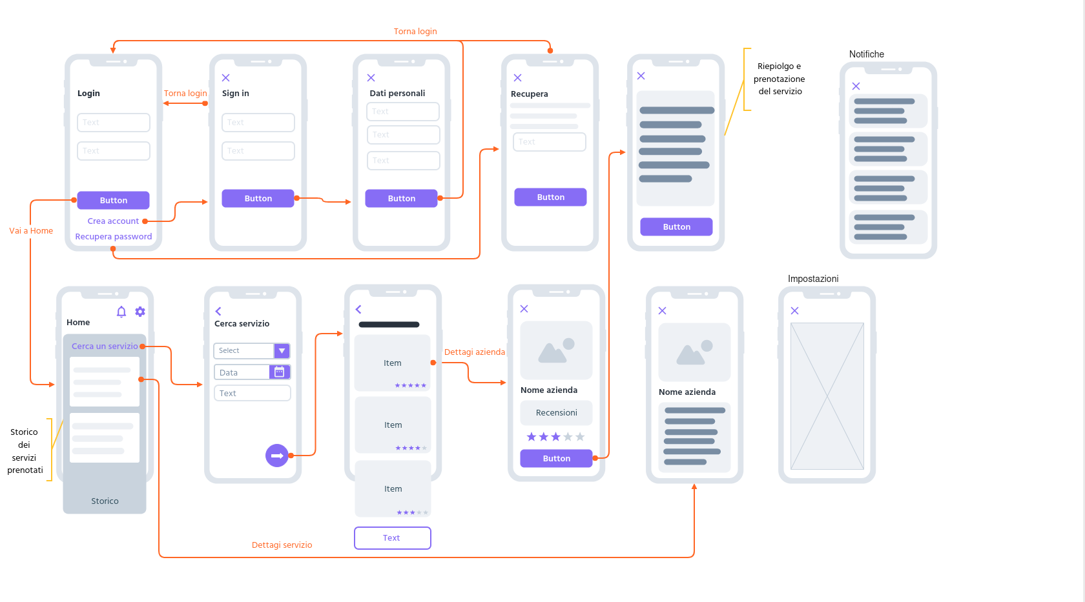

**Interfaccia Login:**

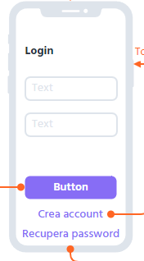

l’utente potrà accedere e/o registrarsi all’applicazione, riempiendo I campi appositi oppure cliccare i bottoni indicati.

**Interfaccia Registrazione:**

Dopo aver cliccato il tasto “Crea Account”, l’utente potrà immettere i campi per potersi registrare all’applicazione.

Abbiamo deciso di suddividere la registrazione in due schermate per evitare che l’utilizzo di una singola potesse avere troppi elementi.

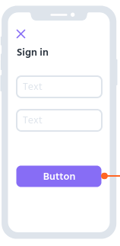

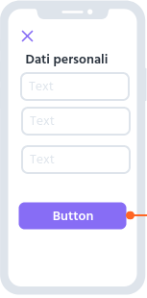

**Interfaccia Recupero Account:**

Da qui l’utente di potrà recuperare la password dell’account tramite numero di telefono oppure tramite altri modi.

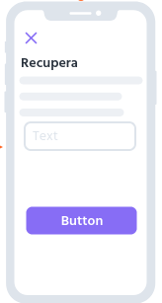

**Interfaccia Home:**

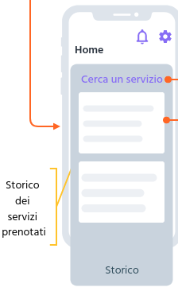

L'utente visualizzerà gli storici delle prenotazioni effettuate, con la possibilità di poter cliccare sulla prenotazione al fine di poter visualizzare le informazioni principali relative ad essa.

Sarà presente un tasto “Cerca un servizio” dove sarà possibile immettere i dati per richiedere il servizio

**Interfaccia Ricerca Servizio:**

l’utente potrà inserire il tipo di lavoro che desidera ricevere, con la possibilità di inserire la data in cui vorrebbe che venisse eseguito il lavoro e la sua posizione col fine di poter avere una posizione da poter mandare alle possibili aziende che sceglierà.

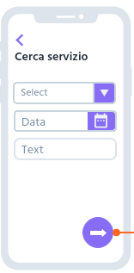

**Interfaccia Scelta aziende:**

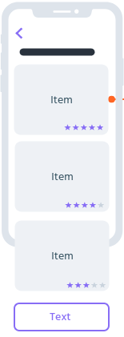

Dopo aver inserito i dati per la ricercar, l’utente avrà la possibilità di scegliere le aziende che possono svolgere il lavoro selezionato nel giorno da lui scelto.

Alla fine della pagina se non riesce a cercare la soluzione per lui congeniale, sarà presente un tasto “Trova altre aziende”, dove potrà visualizzare altre aziende che potranno svolgere il lavoro nei giorni successivi.

**Interfaccia Dettaglio azienda**:

Dopo aver scelto l’azienda desiderata dalla lista delle aziende, sarà possible visualizzare le recensioni dell’azienda e sarà possibile scegliere di prenotarsi o meno.

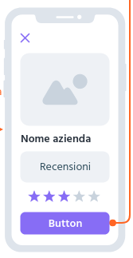

**Interfaccia Riepilogo Prenotazione:**

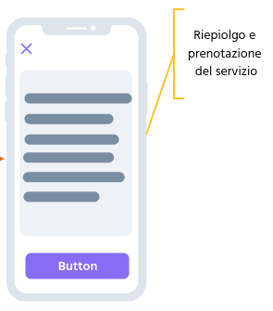

Dopo aver deciso di prenotarsi con quella determinate azienda, l’utente potrà visualizzare il riepilogo della prenotazone con i relativi dettagli del servizio da lui richiesto.

**Interfaccia Dettaglio Azienda:**

Da qui l’utente potrà visualizzare il riepilogo della prenotazione effettuata con l’azienda in questione.

Verrà visualizzata dopo aver cliccato nella schermata “Home” la relativa azienda da cui si vogliono avere più informazioni dallo storico prenotazioni.

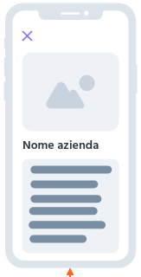

**Interfaccia Notifiche:**



l’utente potrà visualizzare le notifiche relative ad eventuali preventivi forniti dall’azienda oppure relative alle prenotazioni con esse.

**Interfaccia Impostazioni**



L’utente potrà gestire le relative informazioni riguardanti l’account e altre impostazioni dell’app.

Surface

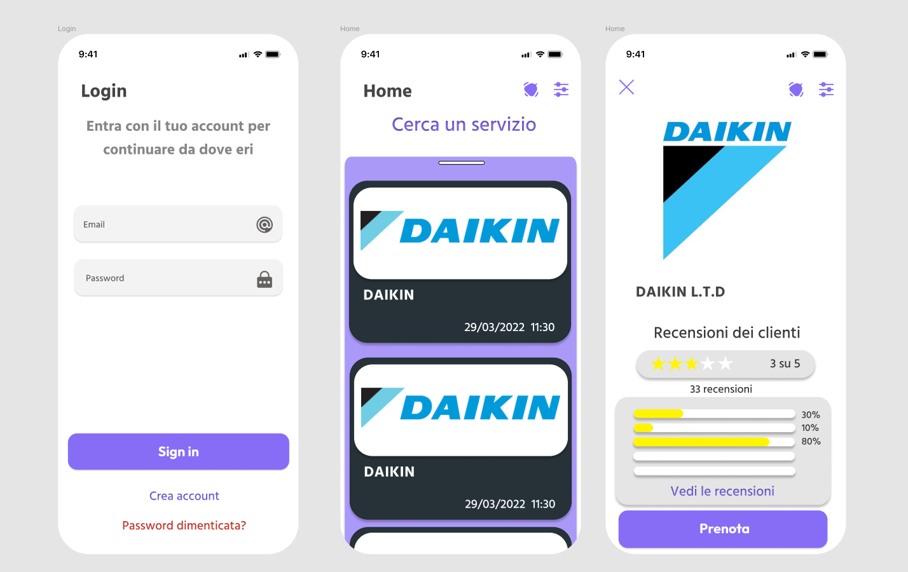

1. REMOVE THE FOOTNOTE: The max length of this document is 20 pages
2. REMOVE THE FOOTNOTE: The structure of this document is fixed, it cannot be changed in any way
3. REMOVE THE FOOTNOTE: The team leader is listed as first member in this table